附件2：
线上面试操作指南

第一部分：面试前准备

1.面试环境要求
* 需在安全、封闭、明亮且无干扰的房间中独立进行，禁止在开放场所进行，面试所处房间只能有一扇门。
* 面试过程中房间禁止他人出入，视角范围内不能有任何面试禁止物品出现，不可张贴与面试相关的材料。
* 检查房间内网络是否顺畅。
* 身份核验或考场环境被判定不合格的，不得进行面试。

2.考前物资列表清单
* 手机两部（须带有摄像头、具有录音录像功能、内存可用存储空间在4G以上，保证连续录像两个小时并不得粘贴防窥膜）。
* 手机支架两套、充电线两套。
* 考生本人有效身份证、面试通知单。
* 空白草稿纸、笔。

3．面试设备设置要求
考生需自备两部手机，一部手机用于面试答题，另一部手机用于录制考场监控视频，具体如下。
3.1第一部手机（下称：面试端手机）
为确保面试顺利完成，请根据实际情况，对面试端手机进行合理设置。
3.1.1手机设置
*关闭手机蓝牙，以避免手机自动连接附近蓝牙设备，影响考生收听系统声音。
*将手机媒体音量调到最大，以避免影响面试视频录制声音效果。
*将手机屏幕显示设置为常亮，以避免手机自动锁屏或熄屏。
*关闭手机语音助手，如苹果siri、华为智慧助手等，以避免面试过程中误唤醒手机语音助手，影响面试视频录制。
*打开手机屏幕自动旋转，正式面试时将手机横置进行视频录制。
*关闭可能导致本人图像失真的相关设置。
3.1.2网络设置
方式一：使用Wi-Fi无线网络，将手机调至“飞行模式”以避免面试过程中手机来电；
方式二：使用手机移动网络，开启手机来电呼叫转移功能，以避免面试过程中手机来电。
3.1.3通讯软件设置
关闭手机微信的新消息通知、语音和视频通话邀请等功能。如手机安装QQ、钉钉等除微信以外的通讯软件，须卸载或退出当前登录账号，以避免面试过程中语音和视频来电。
3.2第二部手机（下称：监考端手机）
为确保面试顺利完成，请根据实际情况，对监考端手机进行合理设置。
3.2.1手机设置
*关闭手机蓝牙，以避免手机自动连接附近蓝牙设备，从而影响考生接收系统声音。
*将手机媒体音量调到最大，以避免影响考生与监考人员的沟通和监控视频录制声音效果。
*将手机屏幕显示设置为常亮，以避免手机自动锁屏或熄屏。
*关闭手机语音助手，如苹果siri、华为智慧助手等，以避免面试过程中误唤醒手机语音助手，影响考场监控视频录制。
3.2.2网络设置
方式一：使用Wi-Fi无线网络，将手机调至“飞行模式”以避免面试过程中手机来电；
方式二：使用手机移动网络，开启手机来电呼叫转移功能，以避免面试过程中手机来电。
3.2.3通讯软件设置
监考端手机需要提前下载安装腾讯会议软件，注册腾讯会议账号。如手机安装微信、QQ、钉钉等除腾讯会议以外的通讯软件，须卸载或退出当前登录账号，以避免面试过程中语音和视频来电。

4．设备摆放要求
面试端手机利用支架固定摆放在考生正前方，能够清晰拍摄考生上半身及面试情况；监考端手机利用支架固定摆放在考生侧后方30°方向，确保能够清晰拍摄面试过程及考场周围环境（须监控到房间门），设备摆放参考下图。

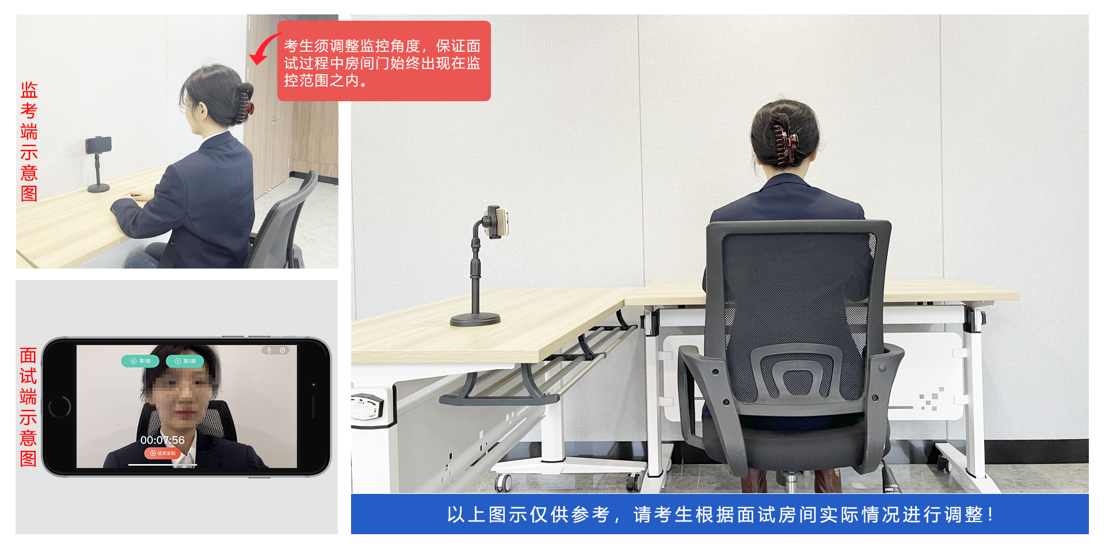
面试机位示意图

第二部分：面试流程
考生首先使用监考端手机加入腾讯会议室，并在监考人员指令下查验考场环境，验证身份（出示身份证及面试通知单），等待监考人员签到授权。然后使用面试端手机搜索“旗帜云面试”微信小程序，输入身份证号和密码登录（初始密码为“11111111”）。仔细阅读【首页】内容后，点击【个人中心】核对个人姓名、身份证号、考试名称、职位名称，确认无误后，点击【我的面试】，然后点击【进入候考室】等待监考人员指令，准备面试。
进入候考室以后，请按照以下步骤进行操作。
第一步：身份验证视频录制
考生提前准备身份证及面试通知单，点击【开始录制】，进入身份验证视频录制，然后点击【朗读内容】，大声朗读文字内容，朗读完毕后，点击屏幕下方【结束录制】按钮完成录制。
第二步：身份验证视频确认
身份验证视频文件生成后，考生播放视频确认内容正确、画面清晰、声音洪亮，然后点击【确认无误】，如效果不佳，可重新录制。
第三步：人脸识别
点击【人脸识别】，自拍一张本人照片进行人脸识别（请勿佩戴口罩），如自动审核失败，点击【人工审核】等待工作人员进行审核。
第四步：视频面试
考生按照相关要求进行面试前准备。待倒计时结束后，点击【开始面试】，进入视频录制界面，系统自动开始视频录制。考生审题、思考、答题合并计时，面试时间结束，系统将自动结束视频录制，也可点击【结束录制】，提前完成面试。
面试期间，若有手机或微信来电，须立即挂断，以免影响面试。如遇设备故障、断电、断网、不稳固等情况，在面试时间结束前可重新登录“旗帜云面试”继续答题，以上情况均计入面试时间。

